

|  |
| --- |
| **№ 43**  **17 октября 2021 г.** |

**Бюллетень**

**органов местного самоуправления города Татарска Новосибирской области**

Официальные документы

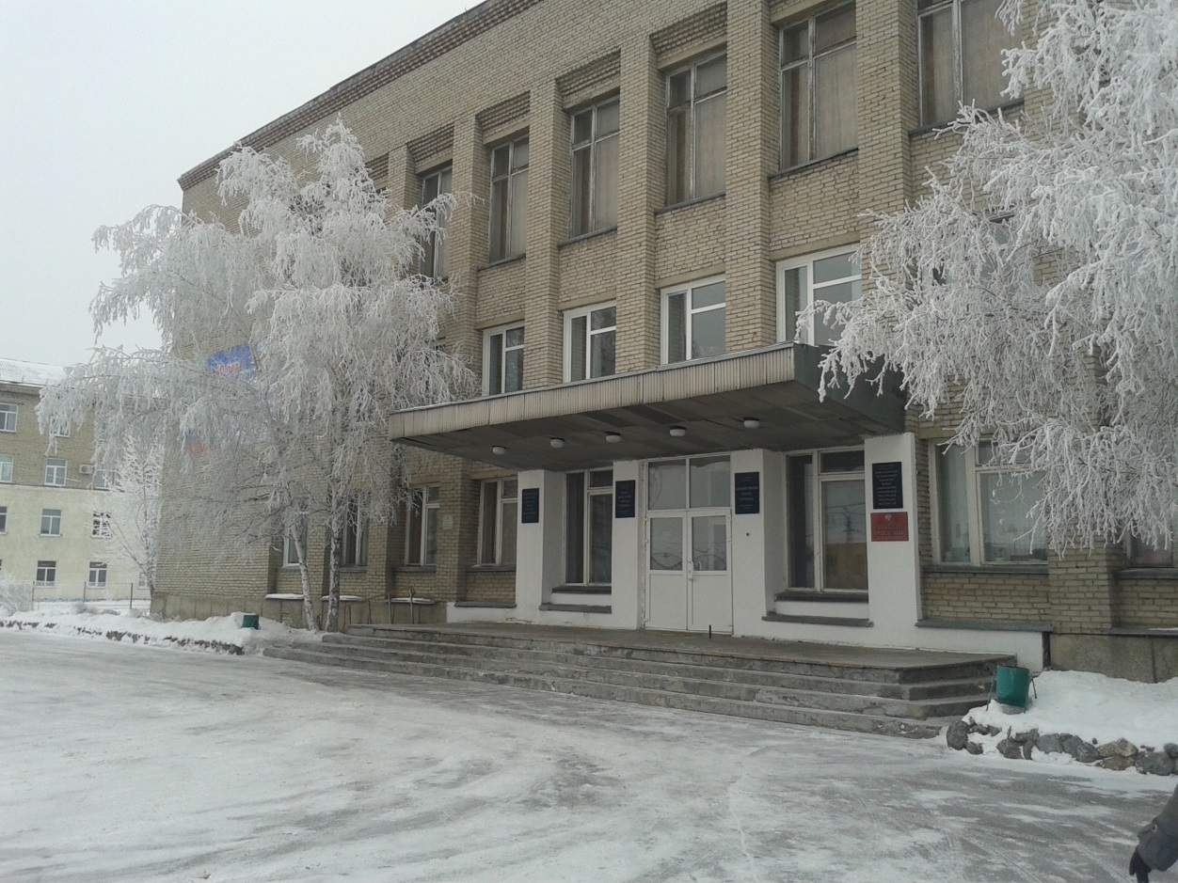

**2021 год**

**СОДЕРЖАНИЕ:**

**- Постановление администрации города Татарска Новосибирской области № 259 от 12.10.2021 «**Об организации и проведении поисковых, аварийно-спасательных и других неотложных работ в случае возникновения чрезвычайных ситуаций на территории города Татарска**».**

**АДМИНИСТРАЦИЯ**

**ГОРОДА ТАТАРСКА НОВОСИБИРСКОЙ ОБЛАСТИ**

**ПОСТАНОВЛЕНИЕ**

***от 12.10.2021 г.* № 259**

На основании Федерального закона Российской Федерации от 21.12.94 №68-ФЗ “О защите населения и территорий от чрезвычайных ситуаций природного и техногенного характера”, Федерального закона Российской Федерации от 12.02.98 № 28 - ФЗ «О гражданской обороне», Постановления Правительства Российской Федерации от 03.08.96 № 924 «О силах и средствах Единой государственной системы предупреждения и ликвидации чрезвычайных ситуаций», в целях упорядочения поисковых, аварийно-спасательных и других неотложных работ в случае возникновения чрезвычайной ситуации на территории города Татарска Новосибирской области в мирное и военное время

П О С Т А Н О В Л Я Ю:

1. Утвердить Положение об организации и проведении поисковых, аварийно-спасательных и других неотложных работ в случае возникновения чрезвычайных ситуаций на территории города Татарска Новосибирской области согласно приложению.

2. Руководство проведением поисковых, аварийно-спасательных и других необходимых работ в зоне ЧС возложить на председателя КЧС и ПБ города Татарска.

3. Настоящее постановление вступает в силу с момента его подписания и подлежит размещению и опубликованию в Бюллетене органов местного самоуправления города Татарска Новосибирской области.

4. Контроль за исполнением настоящего постановления оставляю за собой.

|  |  |
| --- | --- |
| Глава города Татарска  Новосибирской области | А.В. Сиволапенко |

Приложение № 1

Утверждено

постановлением администрации г. Татарска

Новосибирской области от 12. 10. 2021 № 259

**П о л о ж е н и е**

об организации и проведении поисковых, аварийно спасательных и других неотложных работ в случае возникновения чрезвычайных ситуаций на территории города Татарска Новосибирской области

**Общие положения**

Чрезвычайная ситуация - это обстановка на определенной территории города, сложившаяся в результате аварии, опасного природного явления, катастрофы, стихийного или иного бедствия, которые могут повлечь или повлекли за собой человеческие жертвы, нанести ущерб здоровью людей или природной среде, значительные материальные потери и нарушение условий жизнедеятельности населения. Границы зоны ЧС определяет назначенный в соответствии с законодательством РФ и законодательством субъектов РФ руководитель работ по ликвидации чрезвычайной ситуации, исходя из складывающейся обстановки, по согласованию с органами исполнительной власти субъектов РФ и органами местного самоуправления, в соответствии с постановлением Правительства РФ от 13.09.96г. №1094 "О классификации чрезвычайных ситуаций природного и техногенного характера".

Ликвидация чрезвычайных ситуаций - это аварийно-спасательные и другие неотложные работы, проводимые при возникновении ЧС и направленные на спасение жизни и сохранение здоровья людей, снижение размеров и ущерба окружающей природной среде и материальных потерь, а также на локализацию зон ЧС, прекращение действия характерных для них опасных факторов.

Аварийно-спасательные и другие неотложные работы (далее АСДНР) в целом можно разделить на две группы работ:

1. Аварийно-спасательные работы - это действия по спасению людей, материальных и культурных ценностей, защите природной среды в зоне ЧС, локализации ЧС и подавлению или доведению до минимально возможного уровня воздействия характерных для них опасных факторов. Аварийно-спасательные работы характеризуются наличием факторов, угрожающих жизни и здоровью проводящих эти работы людей, и требуют специальной подготовки, экипировки и оснащения.

2. Неотложные работы при ликвидации ЧС - это деятельность по всестороннему обеспечению аварийно-спасательных работ, оказанию населению, пострадавшему в ЧС, медицинской и других видов помощи, созданию условий, минимально необходимых для сохранения жизни и здоровья людей, поддержания их работоспособности. Аварийно-спасательные работы проводятся в целях розыска и деблокирования пострадавших, оказания им медицинской помощи и эвакуации в лечебные учреждения.

Другие неотложные работы проводятся в целях создания условий для проведения спасательных работ, предотвращения дальнейших разрушений и потерь, вызванных вторичными поражающими факторами ЧС, а также обеспечения жизнедеятельности объектов экономики и пострадавшего населения в условиях ЧС.

По мере прибытия в район ЧС силы и средства РСЧС поступают в распоряжение КЧС или иного органа управления, на который возложены задачи организации АСДНР (Правительственная комиссия, оперативная группа МЧС России или регионального центра МЧС России).

При необходимости, для ликвидации ЧС используются резервы финансовых и материальных ресурсов в порядке, определяемом законодательством РФ, законодательством субъектов РФ и нормативно­правовыми актами администрации города Татарска.

Аварийно - спасательные работы в зоне чрезвычайной ситуации включают в себя проведение разведки объекта (территории); рекогносцировку объектов (территорий), где планируется проведение аварийно - спасательных работ; проведение поисковых работ по обнаружению пострадавших людей, оказание первой медицинской помощи и вывод (вынос) их в безопасное место; выдвижение и ввод на объект сил и средств, необходимых для выполнения работ; непосредственное проведение аварийно - спасательных работ; вывод сил и средств по завершении работ и возвращение их к месту дислокации.

Решение о проведении аварийно - спасательных работ принимается Главой администрации города Татарска Новосибирской области на основании предложений комиссии по предупреждению и ликвидации чрезвычайных ситуаций и обеспечению пожарной безопасности администрации города (далее – КЧС и ПБ).

**Последовательность проведения аварийно -спасательных и других неотложных работ**

Задачи но защите людей и ликвидации последствий ЧС решаются в определенной последовательности в возможно короткие сроки и с максимальной эффективностью.

**На первом этапе** решаются задачи:

а) по экстренной защите населения:

- оповещение об опасности; использование средств индивидуальной защиты; соблюдение режимов поведения в зонах ЧС; эвакуация людей из зон ЧС, опасных участков и районов; оказание пострадавшим медицинской и других видов помощи.

б) по предотвращению развития или уменьшению воздействия последствий стихийного бедствия, производственной аварии или катастрофы:

- локализация аварии или предотвращение распространения стихийного бедствия; приостановка или изменение технологии производства; предупреждение возникновения, локализация и тушение пожаров.

в) по подготовке к выполнению аварийно - спасательных работ:

- приведение в готовность сил и средств; ведение разведки и оценка сложившейся обстановки.

С возникновением производственной аварии, стихийного бедствия или катастрофы на объекте экономики, руководитель объекта обязан:

- немедленно организовать оповещение об опасности работающего персонала и населения, проживающего в зоне действия локальной системы оповещения;

- одновременно доложить о случившемся Главе города Татарска, а также дежурному ЕДДС Татарского муниципального района, дежурным службам учреждений города Татарска.

По указанию Главы города Татарска вводится в действие План предупреждения и ликвидации чрезвычайных ситуаций природного и техногенного характера и проводится ряд мероприятий с целью недопущения развития чрезвычайной ситуации и уменьшения влияния ее последствий.

Первоочередные работы должны проводиться имеющимися на объекте силами – дежурными, аварийно - техническими службами, а также подразделениями постоянной готовности (служб охраны общественного порядка, противопожарной, медицинской и другими службами).

В зависимости от характера и развития чрезвычайной ситуации возможно привлечение сил и средств постоянной готовности районного звена территориальной подсистемы предупреждения и ликвидации чрезвычайных ситуаций природного и техногенного характера.

**Задачи** **второго этапа** - непосредственно проведение АСДНР.

В ходе проведения аварийно - спасательных и других неотложных работ КЧС и ПБ совместно с органами управления ГО и ЧС необходимо:

- поддерживать устойчивую связь и взаимодействие с вышестоящими, подчиненными органами управления, силами краевого звена территориальной подсистемы единой системы предупреждения и ликвидации чрезвычайных ситуаций, в том числе с оперативными группами, развернутыми в районе чрезвычайной ситуации;

- постоянно осуществлять сбор, анализ и оценку обстановки, своевременно докладывать начальникам расчеты, выводы и предложения;

- осуществлять оценку объема и характера предстоящих аварийно- спасательных и других неотложных работ, вести учет их выполнения;

- вносить уточнение в разработанные планы и своевременно доводить задачи до подчиненных, взаимодействующих органов управления, контролировать правильность их выполнения:

- обеспечивать повседневную деятельность руководителя ГО (председателя КЧС и ПБ) по организации и руководству проводимыми работами, готовить необходимые данные и расчеты дня уточнения им решения или принятия нового;

- вести учет потерь населения, личного состава и техники, принимать меры но созданию (восстановлению) резерва сил и средств;

- своевременно докладывать в вышестоящий орган управления (КЧС и ПБ) о принятых решениях, поставленных подчиненным задачах и их выполнении;

- постоянно информировать об обстановке, принимаемых мерах взаимодействующие органы управления;

- принимать меры для повышения устойчивости и непрерывности управления.

**Основная задача третьего этапа** - обеспечение устойчивости функционирования организаций и жизнедеятельности населения города Татарска Новосибирской области, пострадавшего в результате чрезвычайной ситуации.

С этой целью осуществляются мероприятия по восстановлению энерго - и водоснабжения, линий связи, организации медицинского обслуживания населения, при необходимости - снабжение его продовольствием и товарами первой необходимости. В случае, если чрезвычайная ситуация повлекла за собой заражение территории, организуются работы по дезактивации, дегазации, дезинфекции.

До ввода аварийно - спасательных формирований, на территорию (объект), подвергшуюся чрезвычайной ситуации, должна быть проведена

комплексная разведка, а после нее - обследование территории (объекта).

Комплексная разведка проводится с целью получения данных об обстановке, которая сложилась в результате чрезвычайной ситуации, и должна установить:

- места нахождения и количество пострадавших людей, материальных и культурных ценностей, приемы и способы их спасения;

- наличие участков (зон), опасных для работы но причинам: возможного взрыва, пожара, обрушения конструкций, истечения аварийно - химически опасных веществ, радиоактивного загрязнения, наличия электрических сетей и т.д.;

- необходимое количество и типы аварийно - спасательной техники и оборудования для проведения аварийно - спасательных работ;

- наличие и возможность использования для проведения работ искусственных и естественных водоемов, расположенных в районе проведения аварийно-спасательных работ;

- состояние подъездных путей в зону чрезвычайной ситуации.

Обследование территории (объекта), подвергшейся чрезвычайной ситуации, проводится в целях определения участков (секторов), объемов, видов и способов ведения аварийно - спасательных работ. К обследованию в обязательном порядке привлекаются руководители аварийно - спасательных формирований (служб, подразделений).

При отсутствии времени на обследование зоны чрезвычайной ситуации аварийно - спасательные работы начинаются по указанию руководителя ликвидации чрезвычайных ситуаций с проведением разведки без обследования этой зоны.

На основании полученных данных комплексной разведки и обследований территории (объекта), подвергшейся чрезвычайной ситуации, руководителем ликвидации чрезвычайной ситуации разрабатывается и утверждается план проведения аварийно - спасательных работ с отражением в нем способов действий, очередности проведения работ, расстановки сил, требований безопасности и т.д.

Силы и средства аварийно - спасательных формирований (подразделений) приступают к ликвидации чрезвычайной ситуации в соответствии с утвержденным планом проведения аварийно - спасательных работ.

Если масштабы чрезвычайной ситуации таковы, что имеющимися силами и средствами локализовать ее невозможно, то КЧС и ПБ города Татарска обращается за помощью к Главе Татарского муниципального района, при необходимости - в Правительство Новосибирской области.

Руководителем ликвидации чрезвычайных ситуаций организуются, одновременно со спасательными работами, первоочередные аварийные работы по ликвидации очагов горения, истечения аварийно - химически опасных веществ и других вторичных поражающих факторов.

О ходе проведения аварийно - спасательных работ информация представляется согласно табелю срочных донесений председателю КЧС и ПБ и в ЦУКС ГУ МЧС России по Новосибирской области через ЕДДС.

Вывод сил и средств из зоны чрезвычайной ситуации после выполнения всех аварийно - спасательных работ проводится поэтапно и организованно, по распоряжению руководителя ликвидации чрезвычайных ситуаций.

**Руководство проведением аварийно - спасательных работ и других неотложных работ**

Общее руководство организацией и проведением аварийно - спасательных работ на территории города осуществляет КЧС и ПБ администрации города Татарска Новосибирской области. Непосредственный руководитель работ по ликвидации чрезвычайной ситуации определяется решением КЧС и ПБ.

Руководители аварийно — спасательных формирований, прибывшие в зоны чрезвычайных ситуаций первыми, принимают на себя полномочия руководителей ликвидации чрезвычайных ситуаций и исполняют их до прибытия руководителей ликвидации чрезвычайных ситуаций, назначенных решением КЧС и ПБ.

КЧС и ПБ города Татарска формирует оперативную группу на период проведения аварийно - спасательных работ из числа членов КЧС и ПБ, представителей соответствующих органов но делам гражданской обороны и чрезвычайным ситуациям, представителей взаимодействующих органов, с привлечением необходимых специалистов. В зоне чрезвычайной ситуации разворачивается подвижный пункт управления, оснащенный необходимыми средствами связи, транспортом, средствами индивидуальной защиты.

При возникновении чрезвычайной ситуации в границах территории организаций руководство работами но ликвидации чрезвычайной ситуации осуществляют руководители организаций, к полномочиям которых отнесена ликвидация ЧС, непосредственно через структурные подразделения или работников, уполномоченных на решение задач в области защиты населения и территорий от чрезвычайных ситуаций.

Полномочия руководителя работ по ликвидации чрезвычайной ситуации определены Положением о Единой государственной системе предупреждения и ликвидации чрезвычайных ситуаций, утвержденным Постановлением Правительства РФ от 30 декабря 2003 г. № 794 «О единой государственной системе предупреждения и ликвидации чрезвычайных

ситуаций».

В зависимости от обстоятельств, обусловленных развитием чрезвычайной ситуации и ходом работ по ее ликвидации, **руководитель работ по ликвидации чрезвычайной ситуации вправе самостоятельно:**

- с целью эффективною ведения работ разделять территорию зоны чрезвычайной ситуации на зоны, участки, секторы и объекты проведения АСДНР;

- назначать руководителей на участки проведения АСДНР, которые представляют наибольшую опасность в ходе развития чрезвычайной ситуации;

- принимать решения о временном прекращении работ, выводе сил и средств из опасной зоны или их передислокации;

- проводить дополнительные эвакуационные мероприятия;

принимать другие решения на проведение мероприятий, незапланированных изначально.

О принятых решениях руководитель работ по ликвидации чрезвычайной ситуации незамедлительно информирует председателя КЧС и ПБ.

Руководитель работ по ликвидации чрезвычайной ситуации, руководители работ на участках проведения АСДНР в зоне чрезвычайной ситуации в соответствии с действующим законодательством несут ответственность за организацию и проведение АСДНР, безопасность людей, участвующих в работах.

При подготовке и проведении аварийно - спасательных работ в зоне чрезвычайной ситуации **руководитель работ должен:**

- организовать и провести комплексную разведку и обследование территории (объекта), подвергшейся чрезвычайной ситуации, оценить обстановку на месте проведения предстоящих аварийно - спасательных работ, привлечь к обследованию руководителей аварийно - спасательных формирований (подразделений);

- на основе данных комплексной разведки и обследования разработать и утвердить план проведения аварийно - спасательных работ;

- определить участки (сектора), объемы, виды и способы ведения на них аварийно - спасательных работ, назначить руководителей ликвидации чрезвычайных ситуаций на участках (секторах);

- поставить задачи руководителям аварийно - спасательных формирований (подразделений) и работ на участках (секторах), организовать их взаимодействие, обеспечить выполнение поставленных задач;

- развернуть подвижный пункт управления, пункты связи, определить порядок связи с вышестоящими органами государственной власти и управления, руководителями аварийно - спасательных формирований (служб, подразделений) и работ на участках (секторах), с взаимодействующими органами управления и соседними муниципальными образованиями;

- непрерывно следить за изменениями обстановки в ходе проведения аварийно - спасательных работ, принимать но ним соответствующие

решения;

- при необходимости вызывать дополнительные силы и средства, организовать их встречу, размещение и расстановку;

- создать резерв сил и средств, организовать посменную работу подразделений, питание и отдых людей;

- назначить ответственное должностное лицо за соблюдением правил охраны труда при проведении аварийно - спасательных работ;

- организовать пункты сбора пострадавших и оказания первой доврачебной помощи;

- организовать своевременное доведение информации об обстановке и ходе проведения аварийно - спасательных работ до вышестоящих орг анов государственной власти и управления, а также населения;

- по окончании выполнения работ заслушивать доклады руководителей аварийно - спасательных формирований (служб, подразделений) и работ на участках (секторах), при необходимости убедиться лично на месте в завершении работ;

- определить порядок убытия с места проведения аварийно- спасательных работ сил и средств, участвующих в ликвидации чрезвычайной ситуации.

При разработке **плана проведения аварийно - спасательных работ** руководитель работ по ликвидации чрезвычайных ситуаций должен предусмотреть включение в него **мероприятий:**

- поиск и спасение людей, при необходимости обеспечение их средствами индивидуальной защиты;

- оказание пострадавшим медицинской помощи и эвакуация их в лечебные учреждения;

- проведение первоочередных мероприятий: тушение пожаров,

локализация истечений аварийно - химически опасных веществ и т.д.;

локализация аварий на коммунально-энергетических сетях, препятствующих ведению аварийно - спасательных работ ;

- устройство проездов и проходов к местам аварий, разборка завалов, вскрытие разрушенных (заваленных) укрытий, подача в них воздуха;

- обрушение неустойчивых конструкций, демонтаж сохранившегося военного оборудования, которому угрожает опасность;

- развертывание временных пунктов питания и проживания населения, пострадавшего и эвакуированного в результате чрезвычайной ситуации;

- спасение материальных и культурных ценностей;

- охрана общественного порядка и организация комендантской службы.

При определении необходимости в дополнительных силах и средствах руководитель работ должен учитывать:

- динамику развития чрезвычайной ситуации, воздействие определенных факторов до введения в действие вызванных сил и средств;

- требуемое количество сил и средств дня проведения работ по спасению, вскрытию и разборке конструкций зданий, эвакуации людей и имущества.

Руководитель работ но ликвидации чрезвычайных ситуаций в любых условиях обстановки обязан организовать строгий ежедневный учет людей, находящихся в зоне чрезвычайной ситуации (населения, спасателей и др.), иметь при себе средства связи, поддерживать постоянную связь со всеми причастными к ликвидации чрезвычайной ситуации, а также с вышестоящими органами управления.

**Финансирование аварийно - спасательных работ**

Финансирование аварийно - спасательных работ при ликвидации чрезвычайной ситуации осуществляется за счет средств:

- организаций, находящихся в зоне чрезвычайной ситуации, независимо от их организационно - правовой формы;

- резервного фонда администрации города Татарска Новосибирской области, страховых фондов и других источников.

При недостаточности указанных средств, администрация города Татарска не позднее 10 дней со дня возникновения чрезвычайной ситуации может обращаться в Правительство Новосибирской области с просьбой о выделении средств, предусмотренных на мероприятия по предупреждению и ликвидации последствий чрезвычайных ситуаций и стихийных бедствий.

Организации всех форм собственности участвуют в ликвидации чрезвычайных ситуаций за счет собственных средств.

Финансирование целевых программ по защите населения и территорий от чрезвычайных ситуаций и обеспечению устойчивого функционирования организаций осуществляется в соответствии с законодательством Российской Федерации, законодательством Новосибирской области, нормативно-правовыми актами администрации города Татарска.

|  |  |  |  |  |
| --- | --- | --- | --- | --- |
| Редакционный совет:  - Серов С. С  - Мартынцов А. А.  - Лаушкин А. О. | Адрес издателя:  632122, Новосибирская область,  г. Татарск, ул. Ленина, 96  Тел.: 21655, 20066 | Соучредители:  - Администрация  г. Татарска  - Совет депутатов  г. Татарска | Электронная версия Бюллетеня размещена на официальном сайте администрации http://www.admtatarsk.nso.ru | Тираж:  100 экз. |

**Распространяется бесплатно**